**令和６年度自主防災組織リーダー育成研修　講義概要**

１．地域の災害リスク・特徴・事例

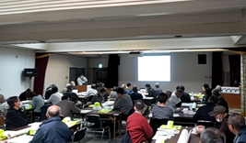大阪府内８つの地域（豊能、三島、北河内、中河内、南河内、泉北、泉南、大阪市内）ごとにおける地域概要や地形的特徴が紹介され、風水害や地震の仕組み、災害別の類型に応じた地域に生じるリスクや特徴・事例などが示された。また災害への備えとして、ハザードマップや河川水位情報など防災に役立つ情報等が紹介され、大阪府内の様々な防災情報を入手することができるツールとして、「大阪防災アプリ」の紹介も行われた。また、大阪北部地震の記憶を忘れず、今後の災害への備えとするため、大阪北部地震で被害を受けた府北部地域に位置する豊中市作成のデジタル防災パネル展の資料を全会場で共有した。

２．避難所運営・要配慮者支援（ワークショップ）

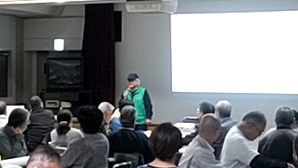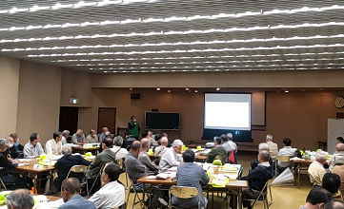はじめに災害時における人間の心の働きとして正常性バイアスについて説明があり、思い込みが避難の遅れにつながることがないよう防災意識を高めたいとの話があった。また、乳幼児や高齢者など、災害時に配慮が必要な方への避難所における支援対応や、女性の視点も含む多様なニーズを取り入れた避難所運営、避難所の機能役割について説明が行われた。令和６年１月の能登半島地震における被災地の避難所状況にも関連して、発災後、速やかに避難所の「ＴＫＢ（トイレ、キッチン、ベッド）」に係る環境整備を行うことが住民の健康を維持する上で必要であるとの説明があった。発災直後に過密した状態で雑魚寝となるような避難所の就寝環境は避ける必要があるとの話があり、特に避難所におけるトイレ環境については、不衛生であると感染症の懸念や、使用を控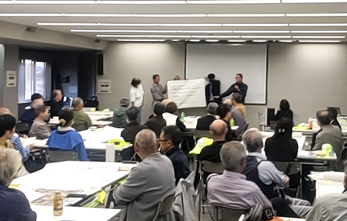え、排泄を我慢することが体調不良や災害関連死につながる恐れにもなるため、清潔な環境を維持できるようトイレの使用ルール等に留意することについて説明があった。さらに、災害時における避難行動要支援者支援に関して、避難行動要支援者名簿への登録や個別避難計画の作成等についても説明があり、地域で助け合う支援の仕組みの大切さについて確認が行われた。

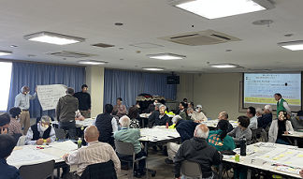続いて、「災害時における避難行動要支援者への対応」をテーマに、地震発生時における津波の危険や台風接近により河川氾濫の危険が生じる場面において、体が不自由な近隣高齢者の避難に関して、どのような対応が可能か、ワークショップを実施。

６人１組を基本としたグループに分かれ、はじめに簡単な自己紹介と司会や書記などグループワークを進めるにあたっての役割分担を行った後、テーマについて、受講者の間で意見交換が行われた。

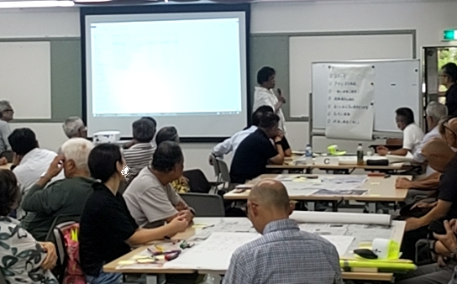グループワークでは、「自分自身と家族の安全確認を行う」、「周囲に声をかけ協力者を募り、複数で対応する」、「本人の避難意思の確認も大切」、「避難場所や避難ルートの確認を行う」、「３階以上の安全な建物に避難する」、「避難の際に常備薬等の持出も必要」等、様々な意見が出されました。グループごとに話し合われた意見について全体発表も行われ、警戒レベルなどにより場合分けした避難対応や要支援者の立場から優先すべき観点など、幅広い意見が示されました。「課題の解決に向けてみんなで話し合い答えをまとめることができた」、「異なる近隣市町の防災活動の話を聞けて交流ができ有意義だった」等の声がでた。

３．男女共同参画・地区防災計画・組織の活性化（ワークショップ）

地域防災力向上のためには、年齢や性別、立場が異なる住民の多様な視点から防災活動を進めることが重要との話があった。災害時の場面等において、女性は特に避難所でのプライバシーや育児等の課題を抱えやすいため、女性の視点を反映させた防災の取組が求められるとの説明があった。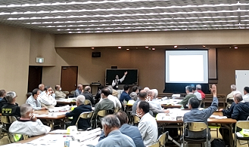内閣府男女共同参画局が作成したノウハウ・活動事例集を参考に、地域で女性が力を発揮するため、地域の防災活動に関心を持ってもらうこと、女性と男性がともに防災活動を進めるために組織の体制を整えること、生活スタイルに合わせて関わり方を選べる組織にすること等の話があり、女性も含めた多様な視点を取り入れる大切さを確認した。

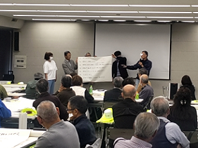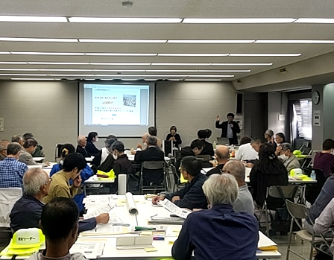地区防災計画について、平成25年に災害対策基本法に規定されたことが示され、行政が作成する地域防災計画との関係から、地域住民が作成する計画である旨の説明があった。地区防災計画の特徴として、①住民からボトムアップ型で作成される計画であること、②住民主役の作成プロセスになっていること、③計画の内容が実践的であることが示され、自分たちの地域を自分たちで守る防災意識向上にも資する制度であるとの話があった。また計画作成にあっては、男女双方の多様な意見を取り入れることが大切であるとの話もあった。参考となる取組事例として、堺市の南区美木多校区地区における災害対策本部の体制整備の事例や、美原区黒山校区地区における要配慮者の安否確認体制の構築事例、北区新金岡校区地区における学校との連携事例について紹介があった。

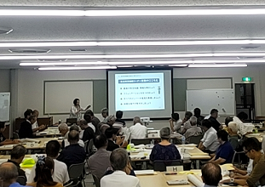男女共同参画に係る観点からワークショップが行われ、自主防災組織など地域の防災活動に女性が参画するにはどうすればよいか等のテーマについて、グループごとに話し合いが行われた。「SNSを活用する」、「お祭りなど防災以外の地域のイベントと組み合わせた活動を行う」、「女性の自治会役員を増やす」、「子ども会や女性の多いボランティア団体等と連携する」、「参加しやすい会議の開催時間を工夫する」、「防災食の試食会を行う」等、様々な意見が出された。他地域の好事例について、地元の活動でも参考にしたいとの声も聞かれた。また、自主防災組織リーダーの心得として、最新の防災知識・情報を得ること、笑顔を大切に、まじめな雑談といわれるコミュニケーションを行うこと、また地域防災活動は一人ではできないため、仲間の意見を尊重し、仲間を増やすこと等、自主防災組織の活性化に関するポイントについて説明があった。

４．自主防災組織の活動促進について

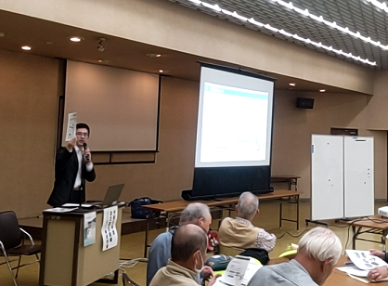自主防災組織の活動促進を図るため、大阪府が令和６年２月、自主防災組織の取組事例集とPR動画及び活用手引集を作成したことの紹介があった。事例集には、加入者を増やしたいなど、５つの課題ごとに、３つの好事例が掲載されていること、PR動画については、組織への加入を呼びかける内容であり、地域のお祭り等のイベントで活用してほしいとの話があった。また、活用手引集には、取組事例集を使ったワークショップを進める方法が掲載されていることの説明も行われた。活動に役立つ資料として、総務省消防庁が発行する「自主防災組織の手引」や内閣府男女共同参画局が発行する「女性が力を発揮するこれからの地域防災-ノウハウ・活動事例集-」の紹介も行われた。終わりに、自助・共助・公助に関して、阪神・淡路大震災では、瓦礫の下から救出された人のうち約８割が家族や近所の住民などによって救出されたという報告の紹介があり、普段から支え合う地域の関係が、大規模災害における犠牲を最小限に食い止めるために大きな役割を果たすとの話があった。日頃からの声掛けや、挨拶など、顔が見える関係づくりで防災の仲間を増やし、自主防災組織の活動を促進したいとのことであった。